绝密·启用前
2023年高考北京卷物理真题
题号 | 一 | 二 | 三 | 四 | 总分
得分
注意事项：
1．答题前填写好自己的姓名、班级、考号等信息
2．请将答案正确填写在答题卡上

 | 一、单选题
  评卷人 | 得分
1.夜间由于气温降低，汽车轮胎内的气体压强变低。与白天相比，夜间轮胎内的气体（ ）
A．分子的平均动能更小
B．单位体积内分子的个数更少
C．所有分子的运动速率都更小
D．分子对轮胎内壁单位面积的平均作用力更大
2.阳光下的肥皂膜呈现彩色条纹，这种现象属于光的（ ）
A．偏振现象
B．衍射现象
C．干涉现象
D．全反射现象
3.下列核反应方程中括号内的粒子为中子的是（ ）
A．${}_{92}^{235}\text{U}+_{0}^{1}\text{n}→_{56}^{144}\text{Ba}+_{36}^{89}\text{Kr}+( )$
B．${}_{92}^{238}\text{U}→_{90}^{234}\text{Th}+( )$
C．${}_{7}^{14}\text{N}+_{2}^{4}\text{He}→_{8}^{17}\text{O}+( )$
D．${}_{6}^{14}\text{C}→_{7}^{14}\text{N}+( )$
4.位于坐标原点处的波源发出一列沿x轴正方向传播的简谐横波。t = 0时波源开始振动，其位移y随时间t变化的关系式为$y=Asin(\frac{2π}{T}t)$，则t = T时的波形图为（ ）
A．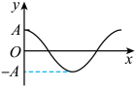
B．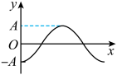
C．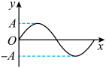
D．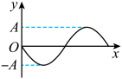
5.如图所示，L是自感系数很大、电阻很小的线圈，P、Q是两个相同的小灯泡，开始时，开关S处于闭合状态，P灯微亮，Q灯正常发光，断开开关（ ）
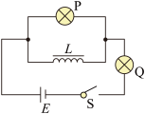
A．P与Q同时熄灭
B．P比Q先熄灭
C．Q闪亮后再熄灭
D．P闪亮后再熄灭
6.如图所示，在光滑水平地面上，两相同物块用细线相连，两物块质量均为1kg，细线能承受的最大拉力为2N。若在水平拉力F作用下，两物块一起向右做匀加速直线运动。则F的最大值为（ ）
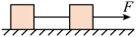
A．1N
B．2N
C．4N
D．5N
7.自制一个原、副线圈匝数分别为600匝和190匝的变压器，原线圈接12V的正弦交流电源，副线圈接额定电压为3.8V的小灯泡。实际测得小灯泡两端电压为2.5V。下列措施有可能使小灯泡正常发光的是（ ）
A．仅增加原线圈匝数
B．仅增加副线圈匝数
C．将原、副线圈匝数都增为原来的两倍
D．将两个3.8V小灯泡并联起来接入副线圈
8.如图所示，两个带等量正电的点电荷位于M、N两点上，E、F是MN连线中垂线上的两点，O为EF、MN的交点，EO = OF。一带负电的点电荷在E点由静止释放后（ ）
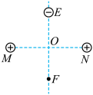
A．做匀加速直线运动
B．在O点所受静电力最大
C．由E到O的时间等于由O到F的时间
D．由E到F的过程中电势能先增大后减小
9.如图所示，光滑水平面上的正方形导线框，以某一初速度进入竖直向下的匀强磁场并最终完全穿出。线框的边长小于磁场宽度。下列说法正确的是（ ）
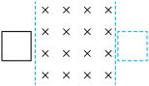
A．线框进磁场的过程中电流方向为顺时针方向
B．线框出磁场的过程中做匀减速直线运动
C．线框在进和出的两过程中产生的焦耳热相等
D．线框在进和出的两过程中通过导线横截面的电荷量相等
10.在太空实验室中可以利用匀速圆周运动测量小球质量。如图所示，不可伸长的轻绳一端固定于O点，另一端系一待测小球，使其绕O做匀速圆周运动，用力传感器测得绳上的拉力为F，用停表测得小球转过n圈所用的时间为t，用刻度尺测得O点到球心的距离为圆周运动的半径R。下列说法正确的是（ ）
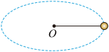
A．圆周运动轨道可处于任意平面内
B．小球的质量为$\frac{FRt^{2}}{4π^{2}n^{2}}$
C．若误将$n−1$圈记作n圈，则所得质量偏大
D．若测R时未计入小球半径，则所得质量偏小
11.如图所示，一物体在力F作用下沿水平桌面做匀加速直线运动。已知物体质量为m，加速度大小为a，物体和桌面之间的动摩擦因数为$μ$，重力加速度为g，在物体移动距离为x的过程中（ ）
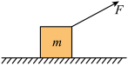
A．摩擦力做功大小与F方向无关
B．合力做功大小与F方向有关
C．F为水平方向时，F做功为$μmgx$
D．F做功的最小值为$max$
12.2022年10月9日，我国综合性太阳探测卫星“夸父一号”成功发射，实现了对太阳探测的跨越式突破。“夸父一号”卫星绕地球做匀速圆周运动，距地面高度约为$\text{720km}$，运行一圈所用时间约为100分钟。如图所示，为了随时跟踪和观测太阳的活动，“夸父一号”在随地球绕太阳公转的过程中，需要其轨道平面始终与太阳保持固定的取向，使太阳光能照射到“夸父一号”，下列说法正确的是（ ）
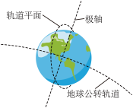
A．“夸父一号”的运行轨道平面平均每天转动的角度约为$\text{1}°$
B．“夸父一号”绕地球做圆周运动的速度大于$\text{7}\text{.9km/s}$
C．“夸父一号”绕地球做圆周运动的向心加速度大于地球表面的重力加速度
D．由题干信息，根据开普勒第三定律，可求出日地间平均距离
13.如图所示，在磁感应强度大小为B、方向垂直纸面向外的匀强磁场中，固定一内部真空且内壁光滑的圆柱形薄壁绝缘管道，其轴线与磁场垂直。管道横截面半径为a，长度为l（$l＞＞a$）。带电粒子束持续以某一速度v沿轴线进入管道，粒子在磁场力作用下经过一段圆弧垂直打到管壁上，与管壁发生弹性碰撞，多次碰撞后从另一端射出，单位时间进入管道的粒子数为n，粒子电荷量为$+q$，不计粒子的重力、粒子间的相互作用，下列说法不正确的是（ ）
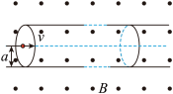
A．粒子在磁场中运动的圆弧半径为a
B．粒子质量为$\frac{Bqa}{v}$
C．管道内的等效电流为$nqπa^{2}v$
D．粒子束对管道的平均作用力大小为$Bnql$
14.在发现新的物理现象后，人们往往试图用不同的理论方法来解释，比如，当发现光在地球附近的重力场中传播时其频率会发生变化这种现象后，科学家分别用两种方法做出了解释。
现象：从地面P点向上发出一束频率为$v_{0}$的光，射向离地面高为H（远小于地球半径）的Q
点处的接收器上，接收器接收到的光的频率为$ν$。
方法一：根据光子能量$E=hν=mc^{2}$（式中h为普朗克常量，m为光子的等效质量，c为真空中的光速）和重力场中能量守恒定律，可得接收器接收到的光的频率$ν$。
方法二：根据广义相对论，光在有万有引力的空间中运动时，其频率会发生变化，将该理论应用于地球附近，可得接收器接收到的光的频率$ν=ν_{0}\frac{\sqrt{1−\frac{2GM}{c^{2}R}}}{\sqrt{1−\frac{2GM}{c^{2}\left(R+H\right)}}}$，式中G为引力常量，M为地球质量，R为地球半径。
下列说法正确的是（ ）
A．由方法一得到$ν=ν_{0}\left(1+\frac{gH}{c^{2}}\right)$，g为地球表面附近的重力加速度
B．由方法二可知，接收器接收到的光的波长大于发出时光的波长
C．若从Q点发出一束光照射到P点，从以上两种方法均可知，其频率会变小
D．通过类比，可知太阳表面发出的光的频率在传播过程中变大
 | 二、填空题
  评卷人 | 得分
15.用油膜法估测油酸分子直径是一种通过测量宏观量来测量微观量的方法，已知1滴油酸酒精溶液中纯油酸的体积为V，在水面上形成的单分子油膜面积为S，则油酸分子的直径$d=$___________。
 | 三、实验题
  评卷人 | 得分
16.采用图1所示的电路图来测量金属丝$R_{x}$的电阻率。
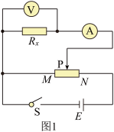
（1）实验时，闭合开关S前，滑动变阻器的滑片P应处在___________（填“M”或“N”）端。
（2）按照图1连接实物图，如图2所示。闭合开关前检查电路时，发现有一根导线接错，该导线为
___________（填“a”“b”或“c”）。若闭合开关，该错误连接会带来的问题有___________。
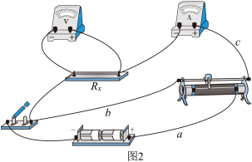
17.用频闪照相记录平抛小球在不同时刻的位置，探究平抛运动的特点。
（1）关于实验，下列做法正确的是___________（填选项前的字母）。
A．选择体积小、质量大的小球 B．借助重垂线确定竖直方向
C．先抛出小球，再打开频闪仪 D．水平抛出小球
（2）图1所示的实验中，A球沿水平方向抛出，同时B球自由落下，借助频闪仪拍摄上述运动过程。图2为某次实验的频闪照片，在误差允许范围内，根据任意时刻A、B两球的竖直高度相同，可判断A球竖直方向做___________运动；根据___________，可判断A球水平方向做匀速直线运动。
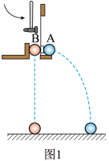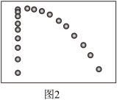
（3）某同学使小球从高度为$\text{0}\text{.8m}$的桌面水平飞出，用频闪照相拍摄小球的平抛运动（每秒频闪25次），最多可以得到小球在空中运动的___________个位置。
（4）某同学实验时忘了标记重垂线方向，为解决此问题，他在频闪照片中，以某位置为坐标原点，沿任意两个相互垂直的方向作为x轴和y轴正方向，建立直角坐标系$xOy$，并测量出另外两个位置的坐标值$\left(x_{1},y_{1}\right)$、$\left(x_{2},y_{2}\right)$，如图3所示。根据平抛运动规律，利用运动的合成与分解的方法，可得重垂线方向与y轴间夹角的正切值为___________。
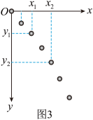
 | 四、解答题
  评卷人 | 得分
18.如图所示，质量为m的小球A用一不可伸长的轻绳悬挂在O点，在O点正下方的光滑桌面上有一个与A完全相同的静止小球B，B距O点的距离等于绳长L。现将A拉至某一高度，由静止释放，A以速度v在水平方向和B发生正碰并粘在一起。重力加速度为g。求：
（1）A释放时距桌面的高度H；
（2）碰撞前瞬间绳子的拉力大小F；
（3）碰撞过程中系统损失的机械能$ΔE$。
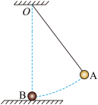
19.2022年，我国阶段性建成并成功运行了“电磁撬”，创造了大质量电磁推进技术的世界最高速度纪录。一种两级导轨式电磁推进的原理如图所示。两平行长直金属导轨固定在水平面，导轨间垂直安放金属棒。金属棒可沿导轨无摩擦滑行，且始终与导轨接触良好，电流从一导轨流入，经过金属棒，再从另一导轨流回，图中电源未画出。导轨电流在两导轨间产生的磁场可视为匀强磁场，磁感应强度B与电流i的关系式为$B=ki$（k为常量）。金属棒被该磁场力推动。当金属棒由第一级区域进入第二级区域时，回路中的电流由I变为$2I$。已知两导轨内侧间距为L，每一级区域中金属棒被推进的距离均为s，金属棒的质量为m。求：
（1）金属棒经过第一级区域时受到安培力的大小F；
（2）金属棒经过第一、二级区域的加速度大小之比$a_{1}:a_{2}$；
（3）金属棒从静止开始经过两级区域推进后的速度大小v。
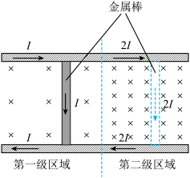
20.某种负离子空气净化原理如图所示。由空气和带负电的灰尘颗粒物（视为小球）组成的混合气流进入由一对平行金属板构成的收集器。在收集器中，空气和带电颗粒沿板方向的速度$v_{0}$保持不变。在匀强电场作用下，带电颗粒打到金属板上被收集，已知金属板长度为L，间距为d、不考虑重力影响和颗粒间相互作用。
（1）若不计空气阻力，质量为m、电荷量为$−q$的颗粒恰好全部被收集，求两金属板间的电压$U_{1}$；
（2）若计空气阻力，颗粒所受阻力与其相对于空气的速度v方向相反，大小为$f=krv$，其中r为颗粒的半径，k为常量。假设颗粒在金属板间经极短时间加速达到最大速度。
a、半径为R、电荷量为$−q$的颗粒恰好全部被收集，求两金属板间的电压$U_{2}$；
b、已知颗粒的电荷量与其半径的平方成正比，进入收集器的均匀混合气流包含了直径为$\text{10μm}$和$\text{2}\text{.5μm}$的两种颗粒，若$\text{10μm}$的颗粒恰好100%被收集，求$\text{2}\text{.5μm}$的颗粒被收集的百分比。
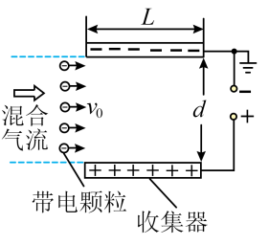
21.螺旋星系中有大量的恒星和星际物质，主要分布在半径为R的球体内，球体外仅有极少的恒星。球体内物质总质量为M，可认为均匀分布，球体内外的所有恒星都绕星系中心做匀速圆周运动，恒星到星系中心的距离为r，引力常量为G。
（1）求$r＞R$区域的恒星做匀速圆周运动的速度大小v与r的关系；
（2）根据电荷均匀分布的球壳内试探电荷所受库仑力的合力为零，利用库仑力与万有引力的表达式的相似性和相关力学知识，求$r≤R$区域的恒星做匀速圆周运动的速度大小v与r的关系；
（3）科学家根据实测数据，得到此螺旋星系中不同位置的恒星做匀速圆周运动的速度大小v随r的变化关系图像，如图所示，根据在$r＞R$范围内的恒星速度大小几乎不变，科学家预言螺旋星系周围（$r＞R$）存在一种特殊物质，称之为暗物质。暗物质与通常的物质有引力相互作用，并遵循万有引力定律，求$r=nR$内暗物质的质量$M^{′}$。
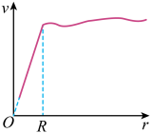
参考答案
1.A
【解析】
AC．夜间气温低，分子的平均动能更小，但不是所有分子的运动速率都更小，故A正确、C错误；
BD．由于汽车轮胎内的气体压强变低，轮胎会略微被压瘪，则单位体积内分子的个数更多，分子对轮胎内壁单位面积的平均作用力更小，BD错误。
故选A。
2.C
【解析】
阳光下的肥皂膜呈现彩色条纹，这种现象属于光的薄膜干涉现象。
故选C。
3.A
【解析】
A．根据电荷数和质量数守恒知，核反应方程为
${}_{92}^{235}\text{U}+_{0}^{1}\text{n}→_{56}^{144}\text{Ba}+_{36}^{89}\text{Kr}+3(_{0}^{1}\text{n})$
故A符合题意；
B．根据电荷数和质量数守恒知，核反应方程为
${}_{92}^{238}\text{U}→_{90}^{234}\text{Th}+(_{2}^{4}\text{He})$
故B不符合题意；
C．根据电荷数和质量数守恒知，核反应方程为
${}_{7}^{14}\text{N}+_{2}^{4}\text{He}→_{8}^{17}\text{O}+(_{1}^{1}\text{H})$
故C不符合题意；
D．根据电荷数和质量数守恒知，核反应方程为
以上内容仅为本文档的试下载部分，为可阅读页数的一半内容。如要下载或阅读全文，请访问：https://d.book118.com/077021022034006050

